## 曲线运动、运动的合成与分解

### 考点一　曲线运动的条件和特征

1.速度的方向：质点在某一点的速度方向，沿曲线在这一点的切线方向.

2.曲线运动的性质：做曲线运动的物体，速度的方向时刻在改变，所以曲线运动一定是变速运动.

3.曲线运动的条件：物体所受合力的方向与它的速度方向不在同一直线上或它的加速度方向与速度方向不在同一直线上.

技巧点拨



1.运动轨迹的判断

(1)若物体所受合力方向与速度方向在同一直线上，则物体做直线运动.

(2)若物体所受合力方向与速度方向不在同一直线上，则物体做曲线运动.

2.曲线运动中速度方向、合力方向与运动轨迹之间的关系

(1)速度方向与运动轨迹相切；

(2)合力方向指向曲线的“凹”侧；

(3)运动轨迹一定夹在速度方向和合力方向之间.

3.合力方向与速率变化的关系

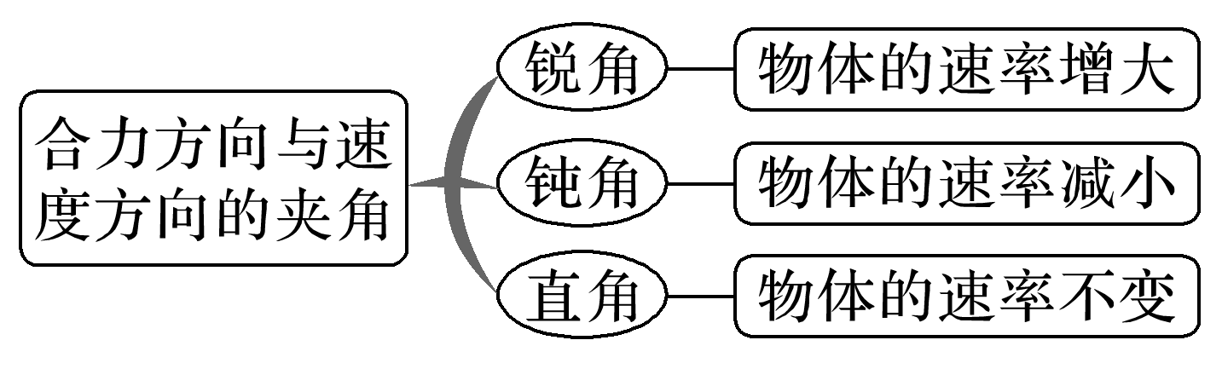

例题精练

1.如图1所示，一热气球在匀加速竖直向上运动的同时随着水平气流向右匀速运动，若设竖直向上为*y*轴正方向，水平向右为*x*轴正方向，则热气球实际运动的轨迹可能是(　　)

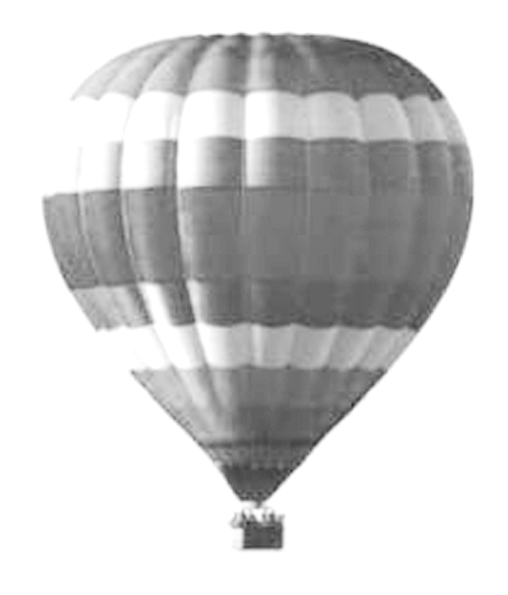

图1

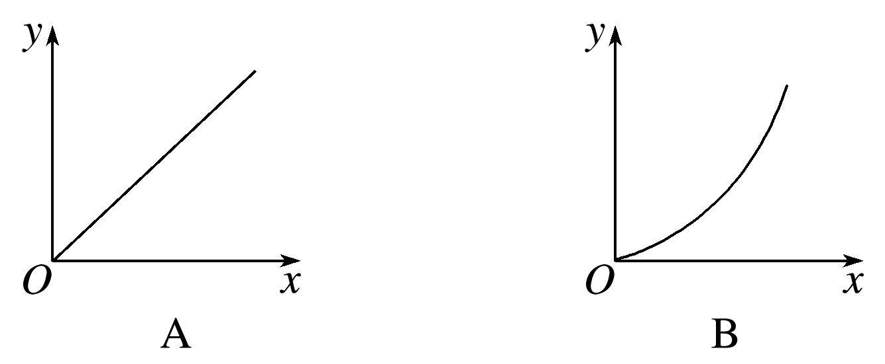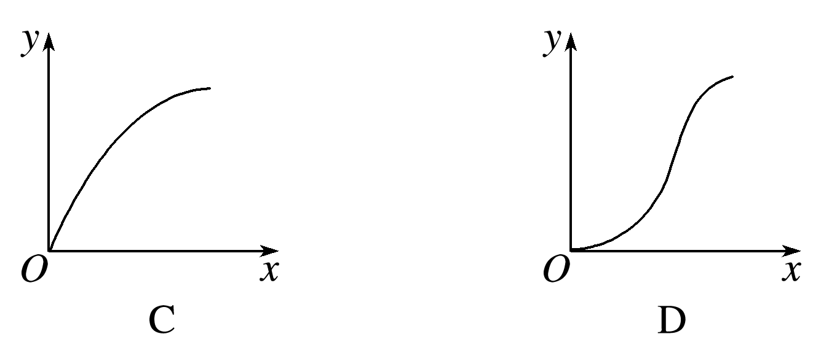

答案　B

解析　气球水平向右做匀速运动，竖直向上做匀加速运动，则合加速度竖直向上，合力竖直向上，轨迹向上弯曲，选B.

2.物体沿轨迹从*M*点向*N*点做减速圆周运动的过程中其所受合力方向可能是下列图中的(　　)

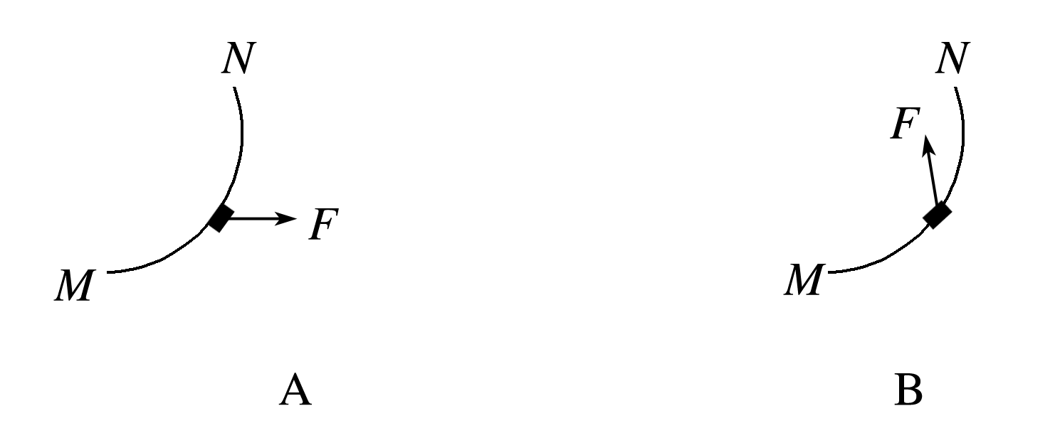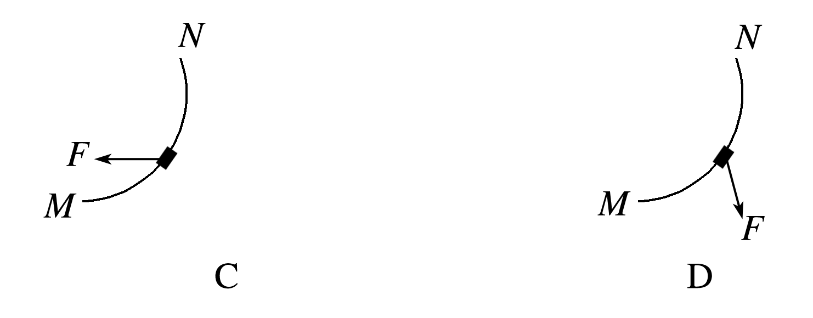

答案　C

解析　物体从*M*点向*N*点做曲线运动，合力方向指向轨迹的凹侧，故A、D错误；物体速度方向沿轨迹的切线，物体减速，合力方向与速度方向成钝角，故C正确，B错误.

### 考点二　运动的合成与分解

1.基本概念

(1)运动的合成：已知分运动求合运动.

(2)运动的分解：已知合运动求分运动.

2.遵循的法则

位移、速度、加速度都是矢量，故它们的合成与分解都遵循平行四边形定则.

3.运动分解的原则

根据运动的实际效果分解，也可采用正交分解法.

4.合运动与分运动的关系

(1)等时性：合运动和分运动经历的时间相等，即同时开始、同时进行、同时停止.

(2)独立性：一个物体同时参与几个分运动，各分运动独立进行，不受其他运动的影响.

(3)等效性：各分运动的规律叠加起来与合运动的规律有完全相同的效果.

技巧点拨

1.运动性质的判断

加速度(或合外力)

加速度(或合外力)方向与速度方向

2.判断两个直线运动的合运动性质，关键看合初速度方向与合加速度方向是否共线.

|  |  |
| --- | --- |
| 两个互成角度的分运动 | 合运动的性质 |
| 两个匀速直线运动 | 匀速直线运动 |
| 一个匀速直线运动、一个匀变速直线运动 | 匀变速曲线运动 |
| 两个初速度为零的匀加速直线运动 | 匀加速直线运动 |
| 两个初速度不为零的匀变速直线运动 | 如果*v*合与*a*合共线，为匀变速直线运动 |
| 如果*v*合与*a*合不共线，为匀变速曲线运动 |

例题精练

3.(多选)如图2所示，某同学在研究运动的合成时做了下述活动：用左手沿黑板推动直尺竖直向上运动，运动中保持直尺水平，同时，用右手沿直尺向右移动笔尖.若该同学左手的运动为匀速运动，右手相对于直尺的运动为初速度为零的匀加速运动，则关于笔尖的实际运动，下列说法中正确的是(　　)

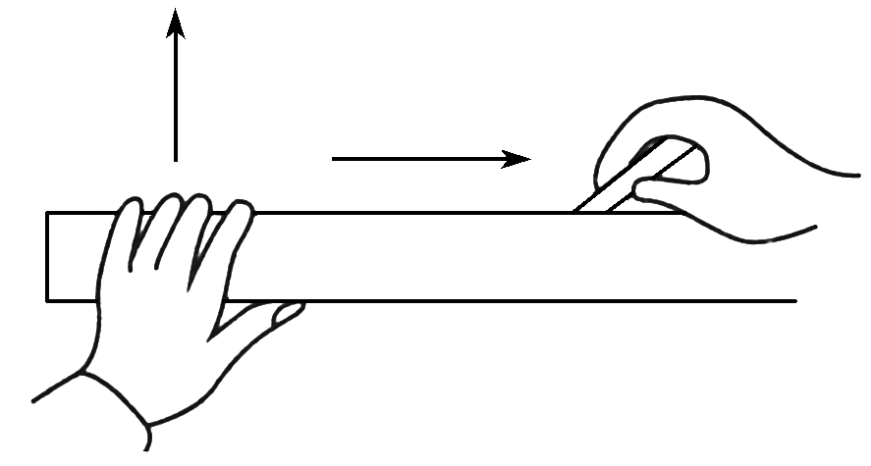

图2

A.笔尖做匀速直线运动

B.笔尖做匀变速直线运动

C.笔尖做匀变速曲线运动

D.笔尖的速度方向与水平方向夹角逐渐变小

答案　CD

解析　笔尖同时参与了竖直向上的匀速运动和水平向右初速度为零的匀加速运动，合运动为匀变速曲线运动，所以A、B选项错误，C选项正确；由于水平速度增大，所以笔尖的速度方向与水平方向夹角逐渐变小，故D选项正确.

4.如图3所示，从广州飞住上海的波音737航班上午10点到达上海浦东机场，若飞机在降落过程中的水平分速度为60 m/s，竖直分速度为6 m/s，已知飞机在水平方向做加速度大小等于2 m/s2的匀减速直线运动，在竖直方向做加速度大小等于0.2 m/s2的匀减速直线运动，则飞机落地之前(　　)

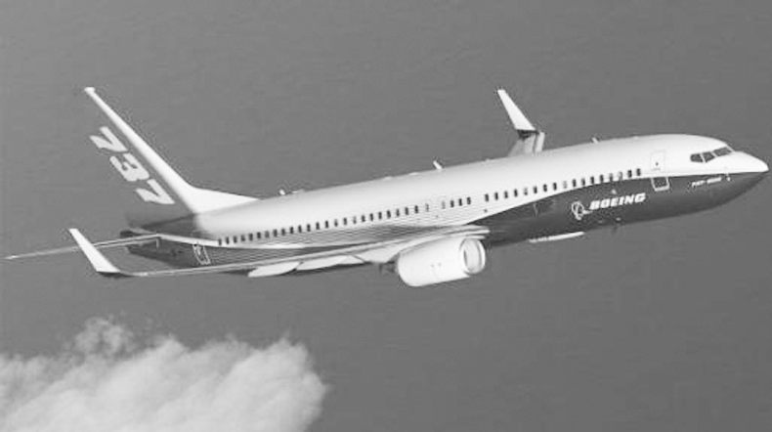

图3

A.飞机的运动轨迹为曲线

B.经20 s飞机水平方向的分速度与竖直方向的分速度大小相等

C.在第20 s内，飞机在水平方向的分位移与竖直方向的分位移大小相等

D.飞机在第20 s内，水平方向的平均速度为21 m/s

答案　D

解析　由于初速度的方向与合加速度的方向相反，故飞机的运动轨迹为直线，A错误；由匀减速运动规律可知，飞机在第20 s末水平方向的分速度为20 m/s，竖直方向的分速度为2 m/s，B错误；飞机在第20 s内，水平位移*x*＝(*v*0*xt*20＋*axt*202)－(*v*0*xt*19＋*axt*192)＝21 m，竖直位移*y*＝(*v*0*yt*20＋*ayt*202)－(*v*0*yt*19＋*ayt*192)＝2.1 m，C错误；飞机在第20 s内，水平方向的平均速度为21 m/s，D正确.

### 考点三　小船渡河模型

1.合运动与分运动

合运动→船的实际运动*v*合→平行四边形对角线

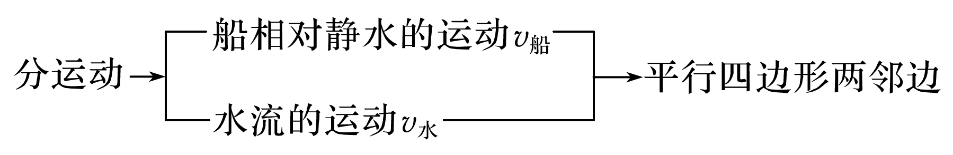

2.两类问题、三种情景

|  |  |  |
| --- | --- | --- |
| 渡河时间最短 |  | 当船头方向垂直河岸时，渡河时间最短，最短时间*t*min＝ |
| 渡河位移最短 |  | 如果*v*船>*v*水，当船头方向与上游河岸夹角*θ*满足*v*船cos *θ*＝*v*水时，合速度垂直河岸，渡河位移最短，等于河宽*d* |
|  | 如果*v*船<*v*水，当船头方向(即*v*船方向)与合速度方向垂直时，渡河位移最短，等于 |

例题精练

5.河水速度与河岸平行，*v*的大小保持不变，小船相对静水的速度为*v*0.一小船从*A*点出发，船头与河岸的夹角始终保持不变，如图4所示，*B*为*A*的正对岸，河宽为*d*，则(　　)

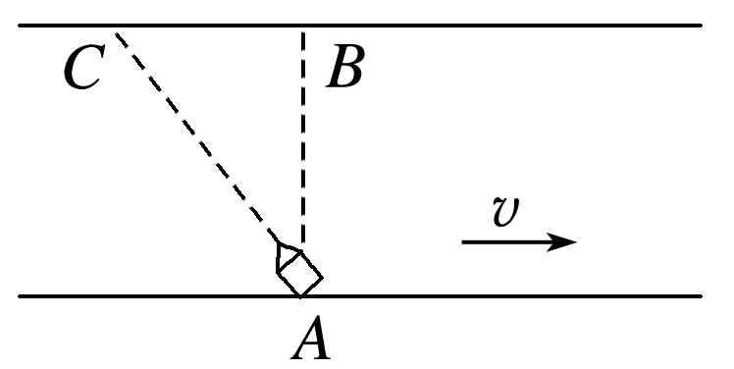

图4

A.小船不可能到达*B*点

B.小船渡河时间一定等于

C.小船一定做匀速直线运动

D.小船到达对岸的速度一定大于*v*0

答案　C

解析　当船的合速度垂直河岸时，即沿着*AB*方向，则小船能到达*B*点，A错误；船过河时，船头斜指向上游，垂直于河岸的分速度小于*v*0，那么渡河时间一定大于，B错误；由于两方向均是匀速直线运动，因此合运动也必定是匀速直线运动，C正确；根据速度的合成法则，小船到达对岸的速度不一定大于*v*0，D错误.

6.如图5所示，河水由西向东流，河宽为800 m，河中各点的水流速度大小为*v*水，各点到较近河岸的距离为*x*，*v*水与*x*的关系为*v*水＝*x* (m/s)(*x*的单位为m)，让小船船头垂直河岸由南向北渡河，小船划水速度大小恒为*v*船＝4 m/s，则下列说法中正确的是(　　)

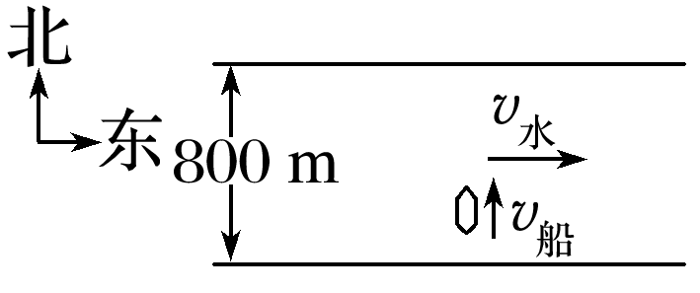

图5

A.小船渡河的轨迹为直线

B.小船在河水中的最大速度是5 m/s

C.小船在距南岸200 m处的速度小于在距北岸200 m处的速度

D.小船渡河的时间是160 s

答案　B

解析　小船在南北方向上为匀速直线运动，在东西方向上先加速，到达河中间后再减速，速度方向与加速度方向不共线，小船的合运动是曲线运动，A错.当小船运动到河中间时，东西方向上的分速度最大，为3 m/s，此时小船的合速度最大，最大值*v*m＝5 m/s，B对.小船在距南岸200 m处的速度与在距北岸200 m处的速度大小相等，C错.小船的渡河时间*t*＝＝200 s，D错.

### 考点四　关联速度问题

1.模型特点

与绳(杆)相连的物体运动方向与绳(杆)不在一条直线上.

2.明确合速度与分速度

合速度→绳(杆)拉物体的实际运动速度*v*→平行四边形对角线

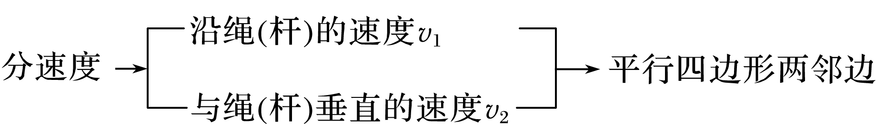

3.解题原则

把物体的实际速度分解为垂直于绳(杆)和平行于绳(杆)两个分量，根据沿绳(杆)方向的分速度大小相等求解.常见的模型如图6所示.

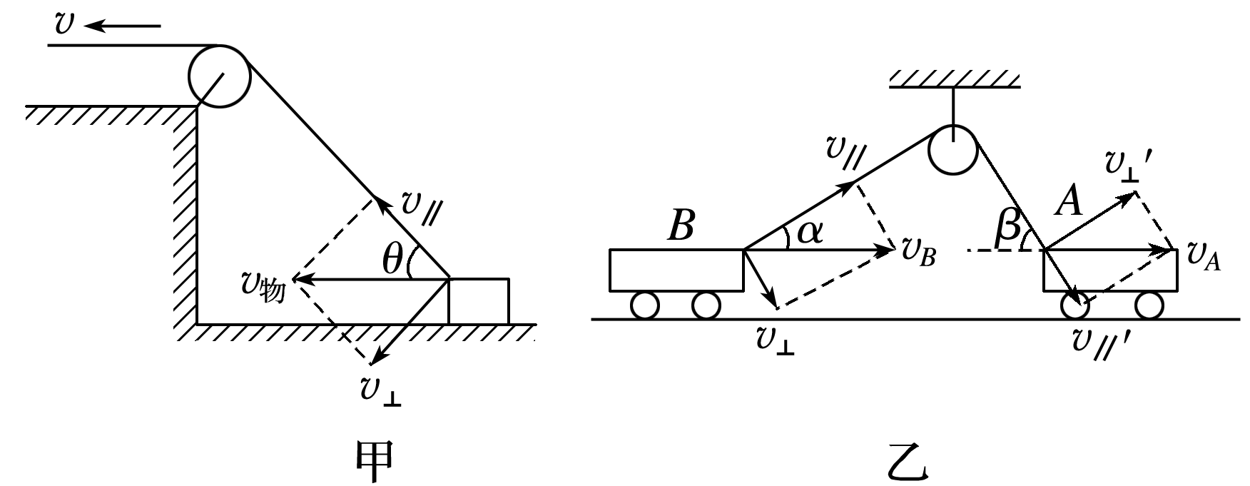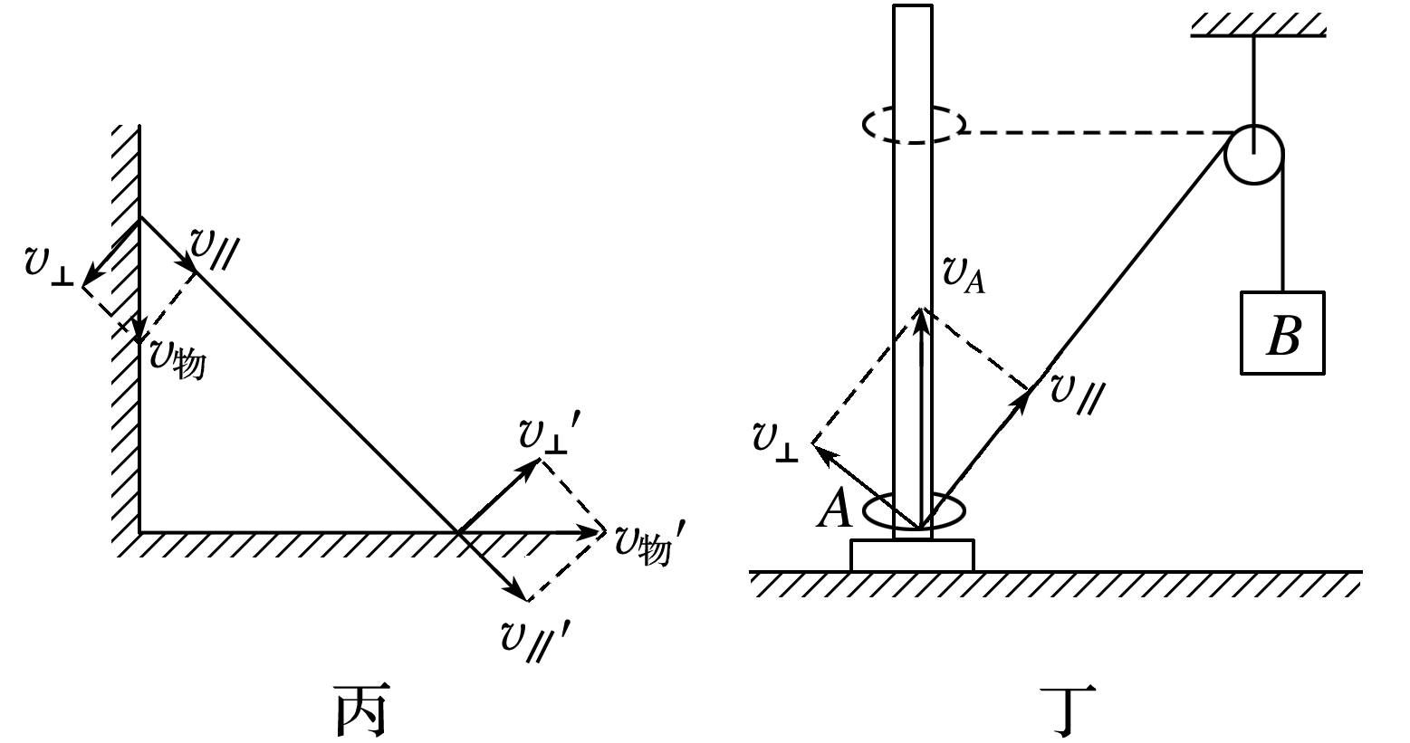

图6

例题精练

7.如图7所示，重物*M*沿竖直杆下滑，并通过一根不可伸长的细绳带动小车沿水平面向右运动，若当滑轮右侧的绳与竖直方向成*β*角，且重物下滑的速率为*v*时，滑轮左测的绳与水平方向成*α*角，则小车的速度为(　　)

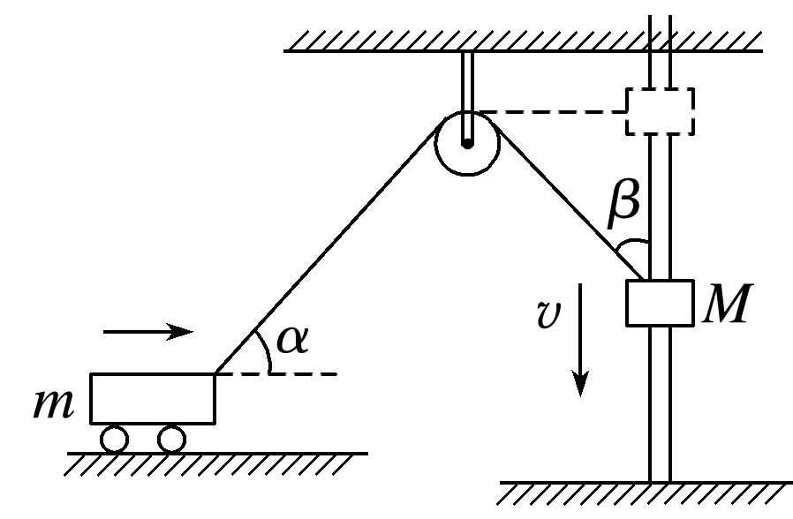

图7

A. B.

C. D.

答案　D

解析　将速度*v*按运动效果分解如图所示：

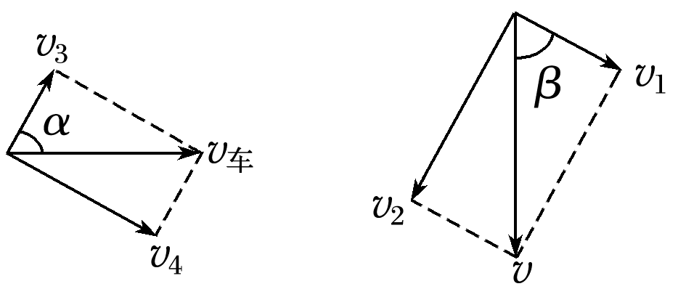

则沿绳方向*v*1＝*v*cos *β*，同理分解小车速度，*v*3＝*v*车cos *α*，因为绳不可伸长，故沿绳方向速度大小相等，*v*1＝*v*3，所以*v*车cos *α*＝*v*cos *β*，所以*v*车＝，故选D.

8.如图8所示，*A*、*B*绕杆*A*点以一定的角速度*ω*由竖直位置开始顺时针匀速旋转，并带动套在水平杆上的光滑小环运动.则小环在水平杆上运动时速度大小的变化情况是(　　)

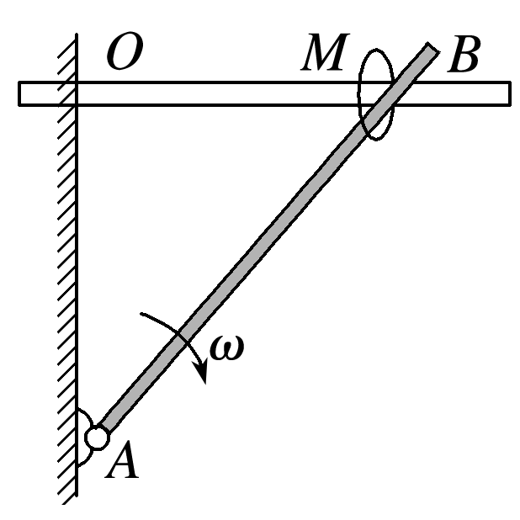

图8

A.保持不变

B.一直增大

C.一直减小

D.先增大后减小

答案　B

# 综合练习

**一．选择题（共10小题）**

1．（烟台期中）做曲线运动的物体，在运动过程中（　　）

A．速度可能不变

B．动能可能不变

C．受到的合力一定不断变化

D．加速度一定不断变化

【分析】曲线运动的速度方向沿着曲线上某点的切线方向，时刻改变，故一定是变速运动，加速度一定不为零，合力一定不为零；曲线运动的条件是合力与速度不共线。

【解答】解：A、物体做曲线运动时，速度方向一定改变，所以速度一定改变，故A错误；

B、做匀速圆周运动的物体动能不变，故B正确；

CD、物体做曲线运动受到的合力不一定变化，加速度不一定变化，例如平抛运动，故CD错误；

故选：B。

【点评】本题考查了曲线运动的运动学性质和动力学条件，要能结合平抛运动和匀速圆周运动进行分析，从而更好的理解曲线运动的性质。

2．（慈溪市期末）如图示，某电动自行车在平直公路上行驶时，安装在车架上的车前照明灯的光束沿平直道路方向。当该车转弯时，其前、后车轮在地面上留下了不同的曲线轨迹。此时照明光束的指向与下列哪条轨迹相切（　　）

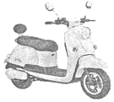

A．前轮的轨迹

B．后轮的轨迹

C．前轮和后轮连线中点的轨迹

D．车把手中间点的轨迹

【分析】根据曲线运动的速度沿沿曲线的切线方向分析即可。

【解答】解：由于车灯的方向与前轮的方向始终是相同的，所以车前照明灯的光束始终与前轮的方向一致，则与前轮的轨迹是一致的。故A正确，BCD错误

故选：A。

【点评】该题属于物理知识在日常生活中的应用，在解答的过程中要注意车灯的方向与前轮的方向始终是相同的。

3．（扬州学业考试）如图所示，水平桌面上有一个小钢球和一根条形磁铁，现给小钢球一个沿OP方向的初速度v，则小钢球的运动轨迹可能是（　　）

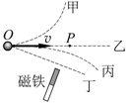

A．甲 B．乙 C．丙 D．丁

【分析】首先知道磁体对钢珠有相互吸引力，然后利用曲线运动的条件判断其运动情况即可

【解答】解：磁体对钢珠有相互吸引力，当磁铁放在位置B时，小钢珠运动过程中有受到磁体的吸引，小钢珠逐渐接近磁体，所以其的运动轨迹是丙，故C正确，ABD错误；

故选：C。

【点评】明确曲线运动的条件，即主要看所受合外力的方向与初速度的方向的关系，这是判断是否做曲线运动的依据。

4．（平顶山期末）如图所示的曲线是某个质点在恒力作用下的一段运动轨迹，质点从M点出发经P点到达N点，已知弧长MP大于弧长PN，质点由M点运动到P点与从P点运动到N点的时间相等，下列说法中正确的是（　　）

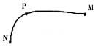

A．质点从M到N过程中速度大小保持不变

B．质点在这两段时间内的速度变化量大小相等，但方向不相同

C．质点在这两段时间内的速度变化量大小不相等，但方向相同

D．质点在MN间的运动是匀变速运动

【分析】根据题意可知，质点在恒力作用下，做匀变速曲线运动，速度的变化量相等，而速度大小与方向时刻在变化，从而即可求解。

【解答】解：因质点在恒力作用下运动，由牛顿第二定律可知，质点做匀变速曲线运动，由于加速度不变，

A、从M到N过程中，加速度不变，则速度大小变化，故A错误；

BCD、因加速度不变，则质点在这两段时间内的速度变化量大小相等，方向相同，质点做匀变速曲线运动，故BC错误，D正确。

故选：D。

【点评】考查曲线运动的特点：速度在变化，可能大小变，也可能方向变，但必存在加速度，可能加速度在变，也可能加速度不变。

5．（赣州期中）如图为质点做匀变速曲线运动轨迹的示意图，且质点运动到D点时的速度方向与加速度方向恰好互相垂直，则质点从A点运动到E点的过程中，下列说法中正确的是（　　）

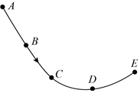

A．质点经过D点时的加速度比B点的大

B．质点从B到E的过程中速度一直在减小

C．质点经过C点的速率比D点的大

D．质点经过A点时的加速度方向与速度方向的夹角小于90°

【分析】物体做曲线运动的条件是合力与速度不在同一条直线上，速度的方向与该点曲线的切线方向相同；匀变速曲线运动的加速度不变；由牛顿第二定律可以判断加速度的方向。

【解答】解：A、质点做匀变速曲线运动，加速度大小和方向均不变，故A错误；

B、质点从B到E的过程中加速度方向与速度方向的夹角一直减小，合外力与速度夹角先是钝角，当运动到D点以后变为锐角，因此合外力先做负功后做正功，物体先减速后加速，故B错误；

C、质点受到的合外力方向斜向上，可知从C到D过程合外力做负功，质点的动能减小，速率减小，故质点经过C点的速率比D点的大，故C正确；

D、质点做匀变速曲线运动，加速度大小和方向均不变，加速度指向轨迹弯曲的方向，即斜向上，而速度为轨迹的切线方向，故质点经过A点时的加速度方向与速度方向的夹角大于90°，故D错误。

故选：C。

【点评】本题是对质点做曲线运动的条件的考查，关键掌握曲线运动速度方向特点和物体做曲线运动的条件，知道加速度的方向特点。

6．（龙潭区校级月考）如图所示，一物体在光滑水平面上在恒力F（图中未画出）的作用下做曲线运动，物体的初速度、末速度方向如图所示（图中两条虚线为水平面上的平行参考线），下列说法正确的是（　　）

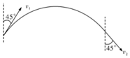

A．物体运动轨迹是圆周 B．F的方向可以与v2成45°

C．F的方向可以与v1垂直 D．F的方向可以与v2垂直

【分析】明确物体做曲线运动的条件，知道物体的力和初速度方向应将轨迹夹在中间，由此即可判断力的大致方向。

【解答】解：A、物体受力恒定，由图可知，物体的运动轨迹为抛物线，不可能是圆周，故A错误；

B、要使物体沿如图所示的轨迹运动，力应速度方向将轨迹夹在中间即可，方向介于初速度切线的反向延长线和末速度之间即可（不能包括边界），即图中两虚线所夹锐角部分；故F的方向可以与v2成45°，故B正确；

CD、由B中分析可知，F的方向不能与初速度v1和末速度v2垂直，故CD错误。

故选：B。

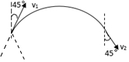

【点评】本题考查物体做曲线运动的条件，要注意明确物体在恒力作用下做曲线运动时，物体的速度方向将无限接近力的方向，但不会达到力的方向。

7．（浙江月考）关于曲线运动，下列说法正确的是（　　）

A．变速运动一定是曲线运动

B．曲线运动一定是变速运动

C．曲线运动一定是变加速运动

D．变加速运动一定是曲线运动

【分析】物体做曲线运动的条件是合力与速度不在同一条直线上，但合外力方向、大小不一定变化；

既然是曲线运动，它的速度的方向必定是改变的，所以曲线运动一定是变速运动。

变加速运动是指加速度变化的运动，曲线运动的加速度可以不变。

【解答】解：A、变速运动也可以是平时所学的匀加速直线运动或匀减速直线运动，并不一定是曲线运动，故A错误。

B、无论是物体速度的大小变了，还是速度的方向变了，都说明速度是变化的，都是变速运动，做曲线运动的物体的速度方向在时刻改变，所以曲线运动一定是变速运动，故B正确。

C、变加速运动是指加速度变化的运动，曲线运动的加速度可以不变，如平抛运动就是加速度恒定的匀变速运动，所以C错误。

D、物体做曲线运动的条件是合力的方向与速度方向不在同一条直线上，若变加速运动的加速度方向与速度的方向始终在同一条直线上，则物体做直线运动，如简谐振动，故D错误。

故选：B。

【点评】本题关键是对质点做曲线运动的条件的考查，还有对匀变速运动的理解，但只要掌握了物体做曲线运动的条件，本题基本上就可以解决了。

8．（宣城月考）如图所示，一个物体在外力F的作用下沿光滑的水平面沿曲线从M减速运动到N，下面关于外力F和速度的方向的图示正确的是（　　）

A． B．

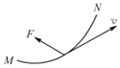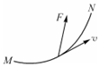

C． D．

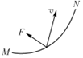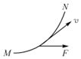

【分析】物体运动的轨迹是曲线，速度方向为切线方向；物体做的运动为曲线运动，故在半径方向上合力不为零且是指向圆心的；又是做减速运动，故在切线上合力不为零且与瞬时速度的方向相反，分析这两个力的合力即可。

【解答】解：根据曲线运动的规律，速度方向为曲线的切线方向；物体从M点运动到N，曲线运动，必有力提供向心力，向心力是指向圆心的；物体同时减速，所以沿切向方向有与速度相反的合力；向心力和切线合力与速度的方向的夹角要大于90°，故A正确，BCD错误。

故选：A。

【点评】本题关键是对质点做曲线运动的条件的考查，掌握了做曲线运动的条件，本题基本上就可以解决了。

9．（鼓楼区校级月考）质量为2kg的质点在xOy平面上做曲线运动。在x方向的速度图像和y方内的位移图像如图所示，下列说法不正确的是（　　）

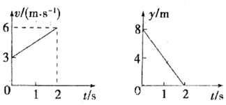

A．质点的初速度为5m/s

B．2s末质点速度大小为6m/s

C．质点所受的合外力为3N，做匀加速曲线运动

D．2s内质点的位移大小约为12m

【分析】由x方向的速度图象可知，x方向的速度和加速度，由y方向的位移图象可知在y方向做匀速直线运动，利用平行四边形定则计算合速度和合位移。

【解答】解：A、由x方向的速度图象可知，在x方向做初速度为：vx＝3m/s 的匀加速直线运动，

由y方向的位移图象可知在y方向做匀速直线运动，速度为：vy＝m/s＝4m/s，v0＝＝ m/s＝5m/s，故A正确；



B、由x方向的速度图象可知，x方向的加速度大小为：ax＝＝m/s2＝1.5m/s2



2s末x方向速度vx′＝6m/s，y方向速度vy＝4m/s，2s末质点速度大小为：v2＝m/s＝2m/s，故B错误；



C、由牛顿第二定律，x方向受力Fx＝max＝2×1.5N＝3N，y方向受力Fy＝0，那么F合＝＝3N，



显然，质点初速度方向与合外力方向不在同一条直线上，做匀加速曲线运动，故C正确；

D、2 s内x方向上位移大小为：x＝vx0t+axt2＝（3×2+×1.5×22）m＝9 m，



y方向上位移大小为：y＝vyt＝4×2m＝8 m，

合位移大小为：S＝＝m＝m≈12m，故D正确。



本题选错误的，

故选：B。

【点评】本题考查运动的合成，由运动图像分析两个分运动的运动情况，注意运动合成时遵循平行四边形定则。

10．（山东月考）在杂技表演中，顶杆为比较传统的项目，具体过程如下：一人站在地上，肩上扛一竖直杆，杆上另一人沿杆上下运动，如图甲所示，某次表演中，杆上的人沿竖直杆向上运动，其v﹣t图像如图乙所示，底下的人沿水平地面运动，其x﹣t图像如图丙所示，若以地面为参考系，下列说法中正确的是（　　）

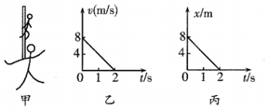

A．杆上的人在2s内做变加速曲线运动

B．前2s内杆上的人的位移大小为8m



C．t＝0时杆上的人的速度大小为8m/s

D．t＝2s时杆上的人的加速度大小为4m/s2



【分析】杆上的人同时参与了水平方向上的匀速直线运动和竖直方向上的匀减速直线运动，通过运动的合成，判断杆上的人相对于地面的运动轨迹以及运动情况；求出t＝2s时刻杆上的人在水平方向和竖直方向上的分加速度，根据平行四边形定则求出杆上的人的加速度。

【解答】解：A、杆上的人竖直方向上做匀减速直线运动，加速度竖直向下，杆上的人水平方向上做匀速直线运动，加速度为零，则杆上的人的加速度竖直向下，与初速度方向不在同一直线上，故杆上的人在2s内做匀变速曲线运动，故A错误；

B、v﹣t图中图线与时间轴之间的面积表示位移，由图乙可知，0～2s内的杆上的人沿竖直方向位移大小为：y＝＝m＝8m；由丙图知，杆上的人水平方向上做匀速直线运动，0～2s内的沿水平方向位移大小为8m，所以杆上的人在0～2s内的位移大小为：s＝＝m＝8m，故B正确；



C、由乙图知，t＝0时杆上的人的竖直分速度大小为：vy0＝8m/s，而水平方向分速度为vx0＝＝m/s＝4m/s，所以杆上的人在t＝0时的速度为v＝m/s＝4m/s，故C错误；



D、由乙图知，杆上的人在竖直方向的加速度大小为：a＝＝m/s2＝4m/s2，而水平方向上做匀速直线运动，没有加速度，所以在t＝＝2s时杆上的人的加速度大小为4m/s2，故D错误。



故选：B。

【点评】解决本题的关键是要知道杆上的人参与了水平方向上的匀速直线运动和竖直方向上的匀减速直线运动，会运用运动的合成分析物体的运动轨迹和运动情况。

**二．多选题（共10小题）**

11．（菏泽期中）如图所示，一个质点沿轨道ABCD运动，图中画出了质点在各处的速度v和质点所受合力F的方向，其中正确的是（　　）

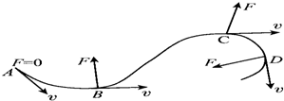

A．A位置 B．B位置 C．C位置 D．D位置

【分析】曲线运动的速度方向时刻改变，曲线上每一点的速度方向为该点的切线方向．物体所受的合外力和它速度方向不在同一直线上，物体弯曲的方向与受力的方向相同．

【解答】解：A、当F＝0时，物体将做直线运动。故A错误；

B、曲线上点的速度方向为该点的切线方向，物体弯曲的方向与受力的方向相同，故B正确；

C、物体弯曲的方向与受力的方向相同，不能相反。故C错误；

D、曲线上点的速度方向为该点的切线方向，物体弯曲的方向与受力的方向相同。故D正确。

故选：BD。

【点评】本题要掌握曲线运动的特征和曲线运动的方向为该点的切线方向，物体弯曲的方向与受力的方向相同．基础题目．

12．（云南学业考试）关于曲线运动，下列说法中正确的是（　　）

A．曲线运动的速度大小一定变化

B．做曲线运动的物体所受的合外力一定变化

C．曲线运动的加速度不一定变化

D．曲线运动的速度方向一定变化

【分析】物体做曲线运动的条件是合力与速度不在同一条直线上，速度的方向时刻改变，是变速运动，一定有加速度，但加速度不一定变化．

【解答】解：AD、曲线运动的特征是速度方向时刻改变，曲线运动是变速运动，故加速度不为零，但速度的大小不一定变化，如匀速圆周运动。故A错误、D正确。

B、曲线运动的特征是速度方向时刻改变，曲线运动是变速运动，但曲线运动所受的合外力不一定变化，如平抛运动，故B错误。

C、曲线运动的加速度不一定改变，如平抛运动加速度为g，大小方向都不变，故C正确。

故选：CD。

【点评】本题是对曲线运动速度和加速度关系的考查，要知道做曲线运动的物体的速度的方向是沿着曲线的切线方向的，时刻改变．

13．（巨鹿县校级期中）下列说法中正确的是（　　）

A．某点瞬时速度的方向就在曲线上该点的切线上

B．曲线运动的速度不一定变化

C．曲线运动的加速度不一定变化

D．曲线运动的速率不一定变化

【分析】物体做曲线运动的条件是合力与速度不在同一条直线上，速度的方向与该点曲线的切线方向相同。

【解答】解：A、曲线运动的速度方向与该点曲线的切线方向相同，故A正确；

B、曲线运动的速度方向时刻改变，故B错误；

C、曲线运动的加速度不一定变化，比如平抛运动，故C正确；

D、曲线运动的速率不一定变化，比如匀速圆周运动，故D正确；

故选：ACD。

【点评】该题考查物体做曲线运动的条件，牢记物体做曲线运动的条件是合力与速度不在同一条直线上即可。

14．（吉林期末）物体做曲线运动时，下列说法中正确的是（　　）

A．速度一定变化

B．加速度一定变化

C．合力一定不为零

D．合力方向与速度方向一定不在同一直线上

【分析】物体做曲线运动的条件是合力与速度不在同一条直线上，合外力大小和方向不一定变化，由此可以分析得出结论．

【解答】解：A、物体做的是曲线运动，物体运动的速度方向是沿着轨迹的切线的方向，所以物体的速度的方向一定是在不断的改变的，所以A正确；

B、物体做曲线运动的条件是合力与速度不在同一条直线上，合外力大小和方向可以变化也可以不变，所以加速度的大小和方向可以变化也可以不变，所以B错误；

C、物体做曲线运动的条件是合力与速度不在同一条直线上，所以物体做曲线运动时合力一定不为零，合力方向与速度方向一定不在同一直线上，故CD正确。

故选：ACD。

【点评】本题主要是考查学生对曲线运动的理解，物体做曲线运动的条件是合力与速度不在同一条直线上，对于合力的大小是否变化没有要求．

15．（荆州期末）质量为m的物体受到一组共点恒力作用而处于匀速直线运动状态，当撤去某个恒力F1时，有关物体的运动，下列说法正确的是（　　）

A．物体可能做匀加速直线运动

B．物体可能做匀减速直线运动

C．物体可能做匀变速曲线运动

D．物体可能做变加速曲线运动

【分析】物体原来处于匀速直线运动状态，合力为零，撤去某个恒力F1时，物体所受的合力恒定不变，根据牛顿第二定律分析可知加速度不变，根据恒力F1与速度方向的关系，分析可能的运动情况。

【解答】解：物体原来处于匀速直线运动状态，合力为零，撤去某个恒力F1时，物体所受的合力恒定不变，根据牛顿第二定律得知物体的加速度不变，物体做匀变速直线运动或曲线运动。

A、若恒力F1与速度方向相反，合力与速度同向，物体匀加速直线运动，故A正确；

B、若恒力F1与速度方向相同，合力与速度反向，物体匀减速直线运动，故B正确；

C、若恒力F1与速度方向不在同一直线上，物体做匀减速曲线运动，故C正确；

D、由上分析可知物体的加速度不变，则物体不可能做变加速曲线运动，故D错误。

故选：ABC。

【点评】本题一要掌握平衡条件的推论，判断出物体的合力不变；二要分析恒力F1与速度方向可能的关系，不能漏选。

16．（烟台期末）一质点做匀变速曲线运动，从a点运动到d点的轨迹如图所示。已知该质点运动到c点时速度方向与它所受合力方向恰好互相垂直，则该质点从a点运动到d点的过程中，下列说法正确的是（　　）

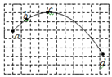

A．质点的速率先增大后减小

B．质点单位时间内速度变化量相等

C．质点经过b点时的速率比d点的大

D．质点经过d点时的加速度方向与速度方向的夹角小于90°

【分析】物体做曲线运动的条件是合力与速度不在同一条直线上，速度的方向与该点曲线的切线方向相同；由牛顿第二定律可以判断加速度的方向．

【解答】解：A、由题意，质点运动到c点时速度方向与加速度方向恰好互相垂直，由于速度方向沿c点轨迹的切线方向，则知加速度与合外力方向垂直于c点轨迹切线方向指向弯曲的方向，质点由a到c过程中，合外力做负功，质点的速率减小，质点由c到d过程中，合外力做正功，质点的速率增大，则质点从a点运动到d点的过程中速率先减小后增大，在c点的速率最小，故A错误；

B、质点做匀变速曲线运动，在相等的时间内速度变化量相等，故B正确；

C、质点受到的合外力方向垂直于c点轨迹切线方向指向弯曲的方向，由图可知，在该方向时，b、c之间的距离小于c、d之间的距离，则质点受到的合外力在bc之间做的功小于在cd之间做的功，所以质点在d点的动能大于在b点的动能，则质点在d点的速率大于在b点的速率，故C错误；

D、曲线运动速度的方向沿曲线的切线方向，可知质点在d点速度的方向指向右下方，由于质点受到的合外力的方向向下，可知，质点经过d点时的加速度方向与速度方向的夹角小于90°，故D正确。

故选：BD。

【点评】本题关键是对质点做曲线运动的条件的考查，掌握了做曲线运动的条件，本题基本上就可以解决了．

17．（桃城区校级月考）物体受到几个力的作用处于平衡状态，若再对物体施加一个恒力（其它力不变），则物体可能做（　　）

A．匀速直线运动或静止 B．匀变速直线运动

C．匀变速曲线运动 D．匀速圆周运动

【分析】曲线运动的条件是速度与合力不共线，平衡状态是指加速度为零的状态，根据力和速度方向可能的关系即可明确物体的运动情况．

【解答】解：物体受几个恒力的作用而处于平衡状态，相当于不受力，速度可能为零，也可能为某个确定的值；

A、若再对物体施加一个恒力，合力不为零，速度一定改变，不可能保持静止或匀速直线运动，故A错误；

B、若再对物体施加一个恒力，如果速度与合力同向，物体就做匀加速直线运动，若速度与力反向，则物体做匀减速直线运动，故B正确；

C、若再对物体施加一个恒力，如果速度与合力不共线，物体就做曲线运动，由于合力是恒力，故加速度恒定不变，还是匀变速曲线运动，故C正确；

D、由于物体受到的是恒力，而匀速圆周运动需要始终指向圆心的向心力，故需要方向时刻改变的力，故不可能做匀速圆周运动，故D错误。

故选：BC。

【点评】本题关键明确平衡状态、平衡条件、曲线运动的条件和直线运动的条件，要特别注意理解圆周运动和平抛运动的性质，可作为特例进行分析．

18．（新华区校级期中）某质点做变速运动，初始的速度为3m/s，经3s速率仍为3m/s，则（　　）

A．如果该质点做直线运动，该质点的加速度可能为零

B．如果该质点做匀变速直线运动，该质点的加速度大小为2m/s2

C．如果该质点做曲线运动，该质点的加速度大小可能为2m/s2

D．如果该质点做直线运动，该质点的加速度大小可能为12m/s2

【分析】直线运动可能为匀速也可能为变速，曲线运动也分为匀变速和非匀变速曲线运动，根据加速度定义式分析可知。

【解答】解：A、某质点做变速运动，加速度不可能为零，故A错误；

B、如果做匀变速直线运动，经3s速率仍为3m/s，速度方向一定发生改变，此时加速度为：a＝，负号表示方向，则该质点的加速度大小为2m/s2，故B正确；



C、如果质点做匀速圆周运动，则有a＝，当半径R取不同值时，加速度可取各种可能的值，可以为2m/s2，故C正确；



D、质点做直线运动，加速度可以变化，比如先以12m/s2的加速度做加速度运动，再以12m/s2的加速度做加速度运动做减速运动，减速到3m/s，故D正确。

故选：BCD。

【点评】本题要根据匀变速直线运动基本规律，注意速率与速度的区别，分清速度方向改变的情况。

19．（福清市期中）有一个质量为3kg的质点在xOy平面上运动，在x方向的速度图象和y方向的位移图象分别如图甲、乙所示，下列说法正确的是（　　）

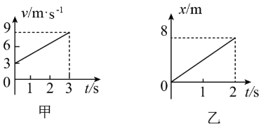

A．质点的初速度为3m/s

B．质点所受的合外力为6N

C．质点1秒末的位移为4m



D．质点初速度的方向与合外力的方向垂直

【分析】从图象可知，在x方向上做初速度为3m/s，加速度为2m/s2的匀加速直线运动，在y方向上做速度为4m/s的匀速直线运动，根据运动的合成和分解规律可明确物体具体的运动类型．

【解答】解：A、由图知，在x方向上做初速度为vx＝3m/s，在y方向上初速度为vy＝m/s＝4m/s的匀速运动，根据运动的合成，则质点的初速度的大小为v＝＝m/s＝5m/s，故A错误；



B、质点在x轴方向做匀变速运动，而在y轴方向上为匀速直线运动，从图象可知，在x方向上做初速度为3m/s，加速度为2m/s2的匀加速直线运动，根据牛顿第二定律，则质点所受的合外力为F＝ma＝3×2N＝6N，故B正确；

C、由图知质点沿y方向的位移在1s内为xy＝4m，而在x方向的位移为：xx＝v0xt+＝3×1m+m＝4m，所以质点在1秒末的位移为x＝m＝4m，故C正确；



D、质点合外力的方向沿x方向，初速度方向与x方向的夹角正切值为：tanθ＝＝，故θ＝53°，所以力和初速度方向不垂直，故D错误。



故选：BC。

【点评】本题综合考查了速度时间图象、位移时间图象等知识，以及运动的合成与分解，有一定的综合性；要注意理解图象的意义，同时能根据运动的合成和分解规律分析物体的运动性质．

20．（昌江区校级期末）如图所示，物体A和B的质量均为m，且分别用轻绳连接跨过定滑轮（不计绳子与滑轮、滑轮与轴之间的摩擦）．当用水平变力F拉物体B沿水平方向向右做匀速直线运动的过程中，下列说法正确的是（　　）

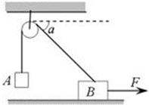

A．物体A做匀变速直线运动

B．绳子拉力始终大于物体A所受的重力

C．物体A的速度大于物体B的速度

D．绳子对物体A的拉力逐渐减小

【分析】将B物体的速度vB的进行分解，得到两个物体速度的关系式，分析A物体做什么运动，判断绳子拉力始终与物体A所受重力的关系．运用外推法，分析A物体加速度如何变化，再分析绳子对A物体的拉力如何变化．

【解答】解：A、B，将B物体的速度vB进行分解如图所示，则vA＝vBcosα，α减小，vB不变，则vA逐渐增大，说明A物体在竖直向上做加速运动，由牛顿第二定律T﹣mg＝ma，可知绳子对A的拉力T＞mg，故A错误，B正确。

C、由于vA＝vBcosα，知物体A的速度小于物体B的速度。故C错误。

D、B在竖直方向上平衡，有：Tsinα+N＝mg，运用外推法：若绳子无限长，B物体距滑轮足够远，即当α→0时，有vA→vB，这表明，物体A在上升的过程中，加速度必定逐渐减小，绳子对A物体的拉力逐渐减小，sinα减小，则支持力增大。故D正确。

故选：BD。

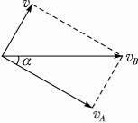

【点评】解决本题的关键得出A、B的速度关系，由牛顿第二定律分析绳子的拉力与重力的大小关系，运用外推法，即极限法分析A物体的加速度如何变化是难点．

**三．填空题（共10小题）**

21．物体运动的轨迹是　曲线　的运动叫曲线运动．

【分析】根据曲线运动的定义直接回答．

【解答】解：物体运动轨迹是曲线的运动，称为“曲线运动”．

故答案为：曲线

【点评】本题考查了曲线运动的概念，知道物体运动轨迹是曲线的运动是曲线运动，难度不大，属于基础题．

22．（吉林校级期中）曲线运动中某点的速度方向是该点的　切线　方向．

【分析】曲线运动的速度方向沿轨迹切线方向，不停的改变，由此分析即可．

【解答】解：曲线运动中某点的速度方向是该点的切线方向．

故答案为：切线

【点评】该题考查曲线运动的速度的方向，解决本题的关键知道曲线运动的速度方向的特点，以及方向在改变即可．

23．（新疆学业考试）做曲线运动的物体，所受的合外力与速度方向　不在　（选填“在”或“不在”）同一条直线上，合外力的方向在曲线的　内　（选填“内”或“外”）侧．

【分析】物体做曲线运动的条件是合力与速度不在同一条直线上，速度的方向与该点曲线的切线方向相同；

【解答】解：物体做曲线运动的条件是合力与速度不在同一条直线上，速度的大小可以变化，但方向时刻变化，某一点的瞬时速度的方向就是在曲线上的这一点的切线方向；

物体做曲线运动时，速度变化的方向指向物体运动轨迹弯曲的方向，根据牛顿第二定律可知，做曲线运动的物体受到的合外力的方向在曲线的内侧．

故答案为：不在，内

【点评】本题是对曲线运动速度的考查，做曲线运动的物体的速度的方向是沿着曲线的切线方向的．

24．（四川学业考试）当运动物体所受合外力的方向跟它的速度方向　不共线　（选填“共线”或“不共线”）时，物体就做曲线运动；曲线运动中合运动和分运动对应的时间　相同　（选填“相同”或“不同”）．

【分析】物体做曲线运动的条件是合力与速度不在同一条直线上，反之做直线运动．分运动与合运动具有同时性．

【解答】解：若物体所受合力与速度在同一条直线上，物体做直线运动，若不在同一直线上则做曲线运动．

分运动与合运动具有同时性，所以曲线运动中合运动和分运动对应的时间是相同的．

故答案为：不共线，相同

【点评】本题主要考查了物体做曲线运动的条件，难度不大，属于基础题，牢记物体做曲线运动的条件是合力与速度不在同一条直线上即可．

25．（淮安校级期末）物体做曲线运动的条件：当物体所受的　合外力　方向与速度方向　不在同一条直线上　时，物体做曲线运动．

【分析】物体做曲线运动的条件是合力与速度不在同一条直线上，速度的方向与该点曲线的切线方向相同．

【解答】解：曲线运动的条件：物体所受合外力的方向跟它的速度方向不在同一条直线上或它的加速度的方向与速度方向不在同一条直线上，速度的方向与该点曲线的切线方向相同．

故答案为：合外力，不在同一条直线上；

【点评】该题考查物体做曲线运动的条件，牢记物体做曲线运动的条件是合力与速度不在同一条直线上即可．

26．（萧山区期末）小文同学在探究物体做曲线运动的条件时，将一条形磁铁放在桌面的不同位置，让小钢珠在水平桌面上从同一位置以相同初速度v0运动，得到不同轨迹．图中a、b、c、d为其中四条运动轨迹，磁铁放在位置B时，小钢珠的运动轨迹是　c　（填轨迹字母代号）．实验表明，当物体所受合外力的方向跟它的速度方向　不在　（选填“在”或“不在”）同一直线上时，物体做曲线运动．

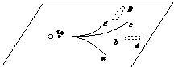

【分析】首先知道磁体对钢珠有相互吸引力，然后利用曲线运动的条件判断其运动情况即可．

【解答】解：磁体对钢珠有相互吸引力，当磁铁放在位置b时，先钢珠运动过程中有受到磁体的吸引，小钢珠逐渐接近磁体，所以其的运动轨迹是C；实验表明，当物体所受合外力的方向跟它的速度方向不在同一直线上时，物体做曲线运动

故答案为：c、不在

【点评】明确曲线运动的条件，即主要看所受合外力的方向与初速度的方向的关系，这是判断是否做曲线运动的依据．

27．（新沂市期中）物体运动的方向必与物体所受合外力的方向一致．　×　（判断对错）

【分析】物体运动的方向与物体所受合外力的方向可能相同，也可能不同，可举例说明．

【解答】解：物体运动方向可能与所受合外力的方向一致，比如自由落体运动，也可能不一致比如平抛运动等等．

故答案为：×

【点评】本题要紧紧根据牛顿第二定律理解运动与力的关系，运动中加速度与合外力有直接关系，而物体运动的方向与合外力没有直接关系．

28．（金塔县校级期末）当运动物体所受合外力跟它的速度方向　不共线　时，物体就做曲线运动．当运动物体所受恒合外力方向始终跟它的速度方向　垂直　时，物体就做匀速圆周运动．

【分析】物体做曲线运动的条件是合力与速度不在同一条直线上，反之做直线运动．

【解答】解：若物体所受合力与速度在同一条直线上，物体做直线运动，若不在同一直线上则做曲线运动．

合外力方向始终跟它的速度方向垂直时，合力刚好提供向心力，故物体做匀速圆周运动．

故答案为：不共线，垂直．

【点评】本题主要考查了物体做曲线运动的条件，难度不大，属于基础题．

29．（思明区校级期中）如图，套在竖直杆上的物块P与放在水平桌面上的物块Q用足够长的轻绳跨过定滑轮相连，将P由图示位置释放，当绳与水平方向夹角为θ时，物块Q的速度大小为v，此时物块P的速度大小为　　。

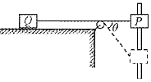

【分析】将物块P的速度分解为沿绳子方向和垂直于绳子的方向，在沿绳子方向的分速度等于Q的速度，依据运动的合成法则，即可求解。

【解答】解：将物块P的速度分解为沿绳子方向和垂直于绳子的方向，在沿绳子方向的分速度等于Q的速度，如图：

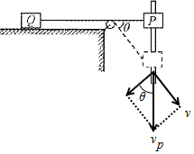

已知Q的速度为v，即在沿绳子方向的分速度为v，可得vPsinθ＝v，则。



故答案为：



【点评】解决本题的关键会对速度进行分解，掌握力的合成法则，理解三角知识的应用。

30．（沙依巴克区校级期中）如图所示，在水平地面上做匀速直线运动的汽车，通过定滑轮用绳子吊起一个物体，若汽车和被吊物体在同一时刻的速度分别为v1和v2，则物体做　加速　运动（填“加速”、“匀速”或“减速”），且v2　小于　v1（填“大于”、“等于”或“小于”）．

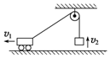

【分析】小车的运动可分解为沿绳方向和垂直于绳的方向两个运动，其中沿绳方向的运动与物体上升的运动速度相等．

【解答】解：小车的运动可分解为沿绳方向和垂直于绳的方向两个运动，设两段绳子夹角为θ，

由几何关系可得：v2＝v1sinθ，所以v1＞v2，而θ逐渐变大，故v2逐渐变大，物体有向上的加速度，是加速运动；

故答案为：加速，小于．

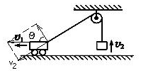

【点评】正确将小车的运动按效果进行分解是解决本题的关键，注意两个物体沿着绳子方向的分运动的分速度是相等的．

**四．计算题（共10小题）**

31．（宿州期中）如图所示，甲图表示某物体在x轴上分速度的vx﹣t图像，乙图表示该物体在y轴方向上分速度的vy﹣t图像（结果保留根号）。求：

（1）在t＝0时刻物体的速度大小；

（2）在t＝6s时刻物体的速度大小；

（3）在0～4s内物体的位移大小。

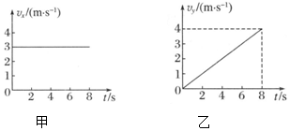

【分析】v﹣t图象反映的是物体的速度随时间的变化关系，由图象可得出各时刻两个方向上的速度，由运动的合成与分解中求得合速度；

v﹣t图象中图象与时间轴围成的面积表示位移，由两图分别求出两个方向上的位移，再由运动的合成与分解规律可求得合位移。

【解答】解：根据图像可知，物体在x轴方向上以vx＝3m/s做匀速直线运动，在y方向上做初速度为0的匀加速直线运动，加速度为。



（1）由于t＝0时物体在x轴方向分速度v0x＝3m/s，沿y轴方向分速度v0y＝0，故t＝0时物体的速度v0＝v0x＝3m/s；

（2）t＝6s时物体沿x轴方向分速度v6x＝v0＝3m/s，沿y轴方向分速度v6y＝ayt6＝0.5×6m/s＝3m/s，故t＝6s时，物体速度大小为＝；



（3）在0～4s内，物体沿x方向位移为x4＝v0t4＝3×4m＝12m，沿y方向的位移y4＝，故物体位移大小为s＝＝；



答：（1）在t＝0时刻物体的速度大小为3m/s；

（2）在t＝6s时刻物体的速度大小为；



（3）在0～4s内物体的位移大小为。



【点评】本题考查运动的合成和分解规律的应用，要注意明确物体同时参与两个方向上的运动，物体的合运动为曲线运动，能够熟练运用平行四边形定则进行合成。

32．（河南期中）某工程队不慎将深水泵掉落井中，通过如图所示的装置进行打捞。已知轻绳与水平方向的夹角为θ，小型卡车向行驶的速度大小为v2。若深水泵脱离水面后以v1＝1m/s的速度匀速上升。

（1）分析说明小型卡车应向右做加速、减速还是匀速运动；

（2）当θ＝60°时，求小型卡车向右运动速度v2的大小；

（3）若深水泵质量为m，小型卡车质量为M，重力加速度为g，滑轮质量不计，当θ＝37°时，求小型卡车对地面的压力大小（sin37°＝0.6，cos37°＝0.8）。

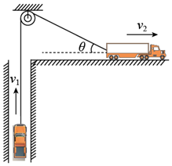

【分析】A不动时，根据施力物体和受力物体的不同，分析知道B对轻绳的拉力与B的重力不是同一个力。将小车的速度分解为沿绳子方向和垂直于绳子方向，沿绳子方向的速度等于重物的速度大小，从而判断出重物的运动速度。根据功能原理分析B机械能的变化情况。

【解答】解：（1）如图所示，将v2分解为沿绳方向的分速度v2x和垂直于绳方向的分速度v2y，

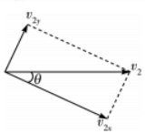

根据平行四边形定则由v2x＝v1＝v2cosθ，

解得，



小型卡车向右运动时，夹角θ逐渐减小，将逐渐减小，即小型卡车向右减速；

（2）当θ＝60°时，小型卡车向右运动的速度＝＝2m/s；



（3）对小型卡车受力分析可知，竖直方向受力平衡，满足FN+mgsin37＝Mg，

解得：FN＝Mg﹣0.6mg，

根据牛顿第三定律可知，小型卡车对地面的压力大小FN′＝FN＝Mg﹣0.6mg；

答：（1）小型卡车应向右减速运动；

（2）当θ＝60°时，小型卡车向右运动速度v2的大小为2m/s；

（3）当θ＝37°时，小型卡车对地面的压力大小为（Mg﹣0.6mg）。

【点评】解决本题的关键将小车的运动分解为沿绳子方向和垂直于绳子方向，知道小车沿绳子方向的速度等于重物的速度大小。

33．（兴安县校级期中）河的宽度为100m。水流速度v水＝3m/s，船在静水中的速度v船＝4m/s，求：

（1）船渡河时的最短时间是多少？船的位移为多大？

（2）船最短距离渡河时船头和河岸的夹角的正切值是多少？

【分析】船航行时速度为静水中的速度和河水流速二者的合速度，当船速垂直于河岸时，渡河时间最短，当合速度垂直于河岸时，位移最短，根据运动学公式即可求解。

【解答】解：（1）当渡河时间最短时，船头应垂直于河岸，使垂直于河岸的分速度最大，最短时间为，此时合速度为m/s，合位移为x＝v合tmin＝5×25m＝125m，



（2）船以最短位移渡河时，合速度的方向垂直于河岸，设船头和河岸的夹角为θ，则有v船cosθ＝v水，解得cosθ＝，则，所以船头和河岸的夹角的正切值为tanθ＝＝；

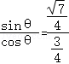

答：（1）船渡河时的最短时间是25s，船的位移为125m；

（2）船最短距离渡河时船头和河岸的夹角的正切值是。



【点评】本题考查小船过河问题，小船过河问题属于运动的合成问题，要明确合运动和分运动具有等时性和等效性。

34．（科尔沁区校级月考）欲划船渡过宽200m的河，船在静水中的速度v1＝5m/s，水流速度v2＝3m/s，

（1）若小船在最短时间过河，船头应怎样放置，且渡河的最短时间是多少？

（2）若小船渡河位移最短，船头应怎样放置？且渡河的时间是多少？

（3）若水流速度变为10m/s，而船速不变，则渡河的最短位移是多少？船头应怎样放置？

【分析】船航行时速度为静水中的速度与河水流速二者合速度，当以静水中的速度垂直河岸过河的时候渡河时间最短。由矢量合成的平行四边形定则得知小船的合速度，小船实际以合速度做匀速直线运动，进而求得位移的大小；小船以最短距离过河时，则静水中的速度斜着向上游，合速度垂直河岸。当静水速小于水流速，合速度方向不可能垂直于河岸，即不可能垂直渡河，当合速度的方向与静水速的方向垂直时，渡河位移最短。

【解答】解：（1）当以静水中的速度垂直河岸过河的时候渡河时间最短，则tmin＝；



（2）小船以最短距离过河时，则静水中的速度斜着向上游，合速度垂直河岸，设与河岸的夹角为θ，

则由矢量合成的平行四边形法则解三角形得：cosθ＝，这时船头与河水速度夹角为θ＝53°，



那么船垂直河岸行驶的速度为v＝v1sinθ＝4m/s，所以渡河时间t＝；



（3）因为不能垂直渡河，所以当合速度的方向与静水速的方向垂直，渡河位移最短，

此时船头与上游河岸夹角为α，设渡河的最小位移xmin，

则有cosα＝，解得：xmin＝400m，α＝60°



答：（1）若小船在最短时间过河，船头垂直过河，且渡河的最短时间是40s；

（2）若小船渡河位移最短，船头偏向上游53°，且渡河的时间是50s；

（3）若水流速度变为10m/s，而船速不变，则渡河的最短位移是400m，此时船头与上游河岸夹角为60°；

【点评】小船过河问题属于运动的合成问题，要明确分运动的等时性、独立性，运用分解的思想，看过河时间只分析垂直河岸的速度，分析过河位移时，要分析合速度。

35．（岷县校级月考）一小船渡河，河宽d＝180m，水流速度v1＝2.5m/s。船在静水中的速度为v2＝5m/s，则：

（1）欲使船在最短的时间内渡河，船头应朝什么方向？用多长时间？

（2）欲使船渡河的航程最短，船头应朝什么方向？位移是多少？

【分析】船头始终指向河对岸时渡河时间最短，根据几何关系求解时间。

让船在静水中的速度沿河岸方向上的分量与水流的速度等大反向时，船可以到达正对岸，把船在静水中的速度进行正交分解，结合运动学公式即可解答。

【解答】解：将船实际的速度（合速度）分解为垂直河岸方向和平行河岸方向上的两个分速度，垂直分速度影响渡河的时间，而平行分速度只影响平行河岸方向上的位移。

（1）欲使船在最短时间内渡河，船头应朝垂直河岸方向。

当船头垂直河岸时，如图所示。

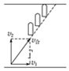

时间t＝＝36 s。



（2）欲使船渡河航程最短，应使合运动的速度方向垂直河岸渡河，船头应朝上游与河岸成某一夹角β．垂直河岸渡河要求v平行＝0，所以船头应向上游偏转一定角度，如图所示：

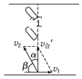

有v2sinα＝v1，得α＝30°，所以当船头偏向上游与河岸夹角β＝60°时航程最短。最短航程x′＝d＝180 m。

答：（1）欲使船在最短的时间内渡河，船头垂直于河岸经过36 s渡河。

（2）欲使船渡河的航程最短，船头偏向上游与河岸夹角为60°，位移为180 m。

【点评】该题对于船渡河的情况考查的非常全面，对于船对河的问题，可分为两种情况：①船速大于水速；②船速小于水速；存在两种极值：①渡河最小位移；②渡河最短时间。

1、渡河时间最短的问题：当船头始终垂直于河岸时，渡河时间最短，此时间与河水的流速无关。

2、垂直渡河问题，首先应满足一个条件，就是船在静水中的速度必须大于河水的流速，否则不能垂直渡河，此种情况把船在静水中的速度进行正交分解。

3、渡河最小位移的问题，按另种情况进行解答，①船速大于水速时，最短位移的大小即为和的宽度；②船速小于水速时，当船在静水中的速度与合速度垂直时，渡河的位移最小。

36．（淇滨区校级月考）一物体在光滑的水平面x﹣y上做曲线运动，在y方向的速度图象和x方向的位移图象如图所示。求

（1）由图象分析，物体x方向和y方向各做什么运动；

（2）2秒末物体的速度大小；

（3）2秒末物体的位移大小。

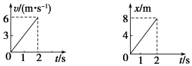

【分析】根据速度图象判断物体在y轴方向做匀加速直线运动，x轴做匀速直线运动。根据位移图象的斜率求出x轴方向的速度，再将两个方向的运动合成，求出2秒末物体的速度大小和位移大小。

【解答】解：（1）根据位移时间图象知x方向做匀速直线运动；根据速度时间图象知物体在y轴方向做匀加速直线运动；

（2）由图象可知，2秒末vx＝4m/s vy＝6m/s 则v2＝，解得v2＝2m/s；



（3）2秒末，x＝8m y＝6m 则s＝，解得s＝10m。



答：（1）x方向做匀速直线运动；物体在y轴方向做匀加速直线运动；

（2）2秒末物体的速度大小为2m/s；



（3）2秒末物体的位移大小为10m。

【点评】本题考查运用运动合成与分解的方法处理实际问题的能力，要掌握类平抛运动的条件和研究方法。

37．（浉河区校级月考）河宽60m，水流速度v1＝3m/s，小船在静水中速度v2＝5m/s，则：

（1）它渡河的最短时间是多少？

（2）船以最短航程渡河所用时间？

【分析】船航行时速度为静水中的速度与河水流速二者合速度，当以静水中的速度垂直河岸过河的时候渡河时间最短。由矢量合成的平行四边形定则得知小船的合速度，小船实际以合速度做匀速直线运动，进而求得位移的大小；小船以最短距离过河时，则静水中的速度斜着向上游，合速度垂直河岸。

【解答】解：（1）当静水速的方向与河岸垂直时，渡河时间最短，最短时间t＝＝＝12s；



（2）船在静水中的速度v2＝5m/s，大于水流速度v1＝3m/s，因此当船的合速度垂直河岸时，则渡河位移最小，即为河宽60m；

此时设船头方向与河岸之间的夹角为θ，则：v1＝v2cosθ

可得：cosθ＝0.6

船渡河的时间：



代入数据可得：t′＝15s

答：（1）它渡河的最短时间12s；

（2）船以最短航程渡河所用时间是15s。

【点评】小船过河问题属于运动的合成问题，要明确分运动的等时性、独立性，运用分解的思想，看过河时间只分析垂直河岸的速度，分析过河位移时，要分析合速度。

38．（高安市月考）在有大风的情况下，一质量为0.3kg的小球自A点竖直向上抛出，其运动轨迹如图所示，轨迹上A、B两点在同一水平线上，M点为轨迹的最高点。若风力的大小恒定、方向水平向右，小球抛出时的速度为6m/s，在M点时它的速度为2m/s，不计其他阻力，g取10m/s2．求：

（1）小球水平位移x1与x2之比，其比值与恒定水平风力的大小是否有关？

（2）风力F的大小；

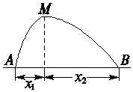

【分析】（1）根据小球在水平方向的运动为初速为零的匀加速直线运动，竖直方向做竖直上抛运动，抓住上升与下落的时间相等，求出水平位移之比。

（2）通过小球运动到M点风力做功和小球克服重力做功的关系，结合运动学公式求出风力F和重力的大小关系。

【解答】解：（1）小球在竖直方向上做竖直上抛运动，故从A点至M点和从M点至B点的时间t相等，小球在水平方向上做初速度为零的匀加速运动，设加速度为a，则

x1＝at2，



x2＝a（2t）2﹣at2＝at2，



所以，只要水平风力恒定，水平方向的加速度就恒定，由计算可知，x1、x2的比值与恒定水平风力的大小无关；



（2）在A到M的过程中，

竖直方向 v0＝gt，得t＝0.6S，

水平方向 vx＝axt，得，



风力大小F＝max＝1N；

答：（1）小球水平位移x1与x2之比为，其比值与恒定水平风力的大小无关；



（2）风力F的大小为1N；

【点评】解决本题的关键将小球的运动分解为水平方向和竖直方向，理清两个方向上的运动规律，结合牛顿第二定律和运动学公式进行求解。

39．（岷县校级月考）质量m＝4kg的物体在光滑平面上运动，其相互垂直的两个分速度vx和vy随时间变化的图象如图所示。求：

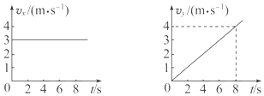

（1）8s时物体的速度大小；

（2）8s内物体的位移大小。

【分析】根据x方向的图象可知物体的初速度，根据y方向的图象可求得物体的加速度，由牛顿第二定律求合力，根据速度与位移的合成求解。

【解答】解：（1）由图象知：v0x＝3m/s，v0y＝0

所以物体的初速度v0＝3m/s，方向沿x轴的正方向。

物体在x轴的方向有：ax＝0，y轴方向有：ay＝m/s2＝0.5 m/s2。



由牛顿第二定律得：F合＝may＝4×0.5＝2N，方向沿y轴正方向。

当t＝8s时，vx＝3m/s，vy＝ayt＝4m/s，所以有：

v＝＝5m/s。



（3）当t＝8s时，x＝v0t＝24m，

y＝＝16m。



物体的位移为：s＝＝8m。



答：（1）8s时物体的速度大小为5m/s。

（2）8s内物体的位移大小为8m。



【点评】本题关键是利用图象分析物体的运动，根据运动的合成求解，对于该题，要注意两个分运动的类型，熟练的根据两个分运动的类型判断合运动的情况。

40．（汕头月考）一个质量为m的小球从距地面高为h处以一定的初速度水平抛出，在距抛出点水平距离为l处，有一根管口比小球略大的竖直细管，管的上口距地面3h/4，小球抛出同时碰到逆向吹来的水平风，设风力恒定，使小球刚好无碰撞通过管子。已知重力加速度为g，求：

（1）小球的初速度v0；

（2）水平风力F风；

（3）小球落地时的速度大小v；

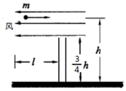

【分析】（1）小球在水平方向做匀减速直线运动，在竖直方向做自由落体运动，应用运动学公式可以求出小球的初速度。

（2）对小球，应用牛顿第二定律可以求出水平风力大小。

（3）落地时小球在水平方向速度为零，在竖直方向应用运动学公式可以求出小球落地时的速度。

【解答】解：（1）小球水平方向做匀减速直线运动，竖直方向做自由落体运动，到管口时水平速度恰好减为0，

竖直方向：h﹣h＝，



水平方向：l＝t，



解得：v0＝2l；



（2）水平方向：0＝v0﹣at，

由牛顿第二定律得：F风＝ma，

解得：F风＝；



（3）小球竖直方向一直做自由落体运动：v2＝2gh，

解得，小球落地速度：v＝；



答：（1）小球的初速度v0为2l；



（2）水平风力F风为；



（3）小球落地时的速度大小v为。



【点评】解决本题的关键将小球的运动动分解为水平方向和竖直方向，在竖直方向做自由落体运动，在水平方向上做匀减速直线运动，知道分运动与合运动具有等时性。

**五．解答题（共10小题）**

41．（花垣县校级期中）画出做曲线运动物体的速度方向．

（1）抛出的物体做曲线运动；

（2）人造地球卫星做曲线运动．

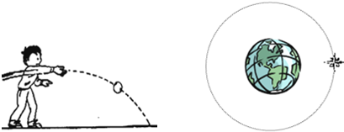

【分析】物体做曲线运动时，任意时刻的速度方向是曲线上该点的切线方向上，曲线运动速度方向一定改变，但是大小不一定变．

【解答】解：（1）抛出的物体做曲线运动，速度方向沿着切线方向，如图所示：

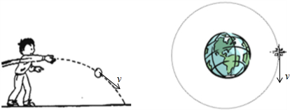

（2）人造地球卫星做曲线运动，速度方向沿着切线方向，如图所示：

答：（1）如图所示；

（2）如图所示．

【点评】本题关键明确曲线运动的速度方向是曲线上对应点的切线方向，基础题．

42．（上海校级模拟）一个女孩从斜坡上的A点滑下，途中经过水平面上的B点．在图上画出：

（1）女孩从A点运动到B点的位移；

（2）女孩在B点时的速度方向．

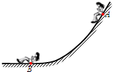

【分析】位移是矢量，有大小，有方向，可以用由初始位置指向末位置的有向线段表示，路程表示运动轨迹的长度，速度方向为该点的切线方向．

【解答】解：女孩从A点至B点的位移大小为AB线段的长，方向由初位置指向末位置，即由A指向B，

速度方向为该点的切线方向，所以女孩在B点的速度方向一定水平向左，

答：如图所示．

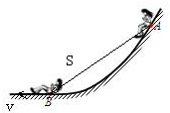

【点评】解决本题的关键理解路程和位移的区别及联系：位移是矢量，有大小，也有方向，可以用由初始位置指向末位置的有向线段表示；路程表示运动轨迹的长度，只有大小，没有方向．在单向直线运动中，位移的大小等于路程．

43．一质点在Oxy平面内做曲线运动，已知ax＝2，ay＝12t2（单位：m•s﹣2）．设质点在t＝0时，r0＝0，v0＝0．求质点的：

（1）运动方程；

（2）轨迹方程；

（3）切向加速度．

【分析】（1）已知运动的加速度、初速度，分别写出沿两个方向的方程即可．

（2）将两个方程中的参量t约掉，得到轨迹方程；

（3）由矢量的合成可知，切向加速度为两个分方向的加速度的矢量合，由此即可求出．

【解答】解：（1）ax＝，ay＝



dvx＝2dt dvy＝36t2dt

＝2dt ＝



vx＝2t vy＝12t3

所以有：＝2t+12t3



vx＝ vy＝



dx＝2tdt dy＝12t3dt

dy＝12t3dt



x＝t2 y＝3t4

所以质点的运动方程为：

＝t2+3t4



（2）上式中消去t，得y＝3x2即为轨道方程，可知是抛物线

（3）因为：vx＝2t vy＝12t3

所以，切向加速度为：v＝＝



at＝＝＝m/s2



答：（1）运动方程为＝t2+3t4



y方向：m/s，y＝m；



（2）轨迹方程为y＝3x2；

（3）切向加速度为m/s2．



【点评】该题属于竞赛题目，解答的关键是正确理解参数方程的物理意义，能结合参数方程分析质点的运动是解答的关键．

44．速度的方向：质点在某一点的速度方向，沿曲线在这一点的　切线方向　．

【分析】曲线运动的物体在某一点的速度方向沿该点的切线方向．

【解答】解：曲线运动某点的速度方向沿曲线上该点的切线方向．

故答案为：切线方向．

【点评】解决本题的关键知道曲线运动的速度方向，知道速度的方向在不停地改变．

45．某质点从A点沿图中的曲线运动到B点，质点受力的大小为F．经过B点后，若力的方向突然变为与原来相反，它从B点开始可能沿图中的哪一条虚线运动？为什么？

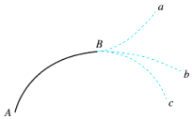

【分析】物体做曲线运动时需要有与速度方向不在同一条直线上的合力，根据物体运动的轨迹可知，力与速度的方向分居在轨迹两侧，从而即可求解。

【解答】解：从A点沿曲线运动到B点，曲线是向下右弯曲的，由合力应该指向轨迹的内侧，可知恒力F的方向应该是斜向右下方的，改变F的方向之后就应该是斜向左上方的，物体的运动轨迹应该是向左上方弯曲，可能出现a的轨迹。

答：从B点开始可能沿图中的虚线a运动，改变F的方向之后就应该是斜向左上方的，物体的运动轨迹应该是向左上方弯曲。

【点评】本题主要是考查学生对曲线运动的理解，根据合力和物体做曲线运动轨迹的弯曲方向间的关系，来判断物体的运动轨迹。

46．一辆汽车在水平公路上转弯，沿曲线由M向N行驶，速度逐渐减小。图甲、乙、丙、丁分别画出了汽车转弯时所受合力F的四种方向，你认为哪种是正确的？为什么？

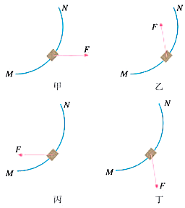

【分析】汽车在水平的公路上转弯，所做的运动为曲线运动，故在半径方向上合力不为零且是指向圆心的；又是做减速运动，故在切线上合力不为零且与瞬时速度的方向相反，分析这两个力的合力，即可看出那个图象时对的。

【解答】解：汽车从M点运动到N，曲线运动，必有些力提供向心力，向心力是指向圆心的；汽车同时减速，所以沿切向方向有与速度相反的合力；向心力和切线合力与速度的方向的夹角要大于90°，所以四个图中甲、乙、丁都错误，图丙正确。

答：图丙是正确的，因合力与速度的方向的夹角要大于90°。

【点评】解决此题关键是要沿半径方向上和切线方向分析汽车的受力情况，在水平面上，减速的汽车受到水平的力的合力在半径方向的分力使汽车转弯，在切线方向的分力使汽车减速，知道了这两个分力的方向，也就可以判断合力的方向了。

47．关于曲线运动，下列说法是否正确？为什么？

（1）曲线运动一定是变速运动。

（2）物体做曲线运动时，加速度一定不为零，但可以为恒量。

（3）物体做曲线运动时，不可能受恒力的作用。

（4）物体做曲线运动时，加速度方向与速度方向可能在同一直线上。

【分析】解答本题需掌握：

1、曲线运动的运动学特点：速度沿着轨迹上点的切线方向，时刻变化，是变速运动；

2、曲线运动的动力学条件：合力方向与速度方向不在同一条直线上。

【解答】解：（1）曲线运动的速度方向沿着轨迹上点的切线方向，是时刻变化的，故曲线运动一定是变速运动，故该说法正确。

（2）曲线运动的速度方向一定是变化的，故速度一定是变化的，故一定具有加速度，加速度可以是恒量，如平抛运动的加速度恒为重力加速度g，故该说法正确。

（3）物体做曲线运动时，合力可能是恒定的，如平抛运动，只受重力，为恒力，故该说法不正确。

（4）曲线运动的条件是合力与速度方向不共线，而加速度方向与合力方向相同，故曲线运动中加速度方向与速度方向不在同一直线上，故该说法不正确。

答：（1）正确，曲线运动的速度方向沿着轨迹上点的切线方向，是时刻变化的，故曲线运动一定是变速运动。

（2）正确，曲线运动的速度方向一定是变化的，故速度一定是变化的，故一定具有加速度，加速度可以是恒量，如平抛运动的加速度恒为重力加速度g。

（3）不正确，物体做曲线运动时，合力可能是恒定的，如平抛运动，只受重力，为恒力。

（4）不正确，曲线运动的条件是合力与速度方向不共线，而加速度方向与合力方向相同，故曲线运动中加速度方向与速度方向不在同一直线上。

【点评】1．曲线运动的定义：轨迹是曲线的运动叫曲线运动。

2．曲线运动的特点：

（1）速度方向：质点在某一点的速度，沿曲线在这一点的切线方向。

（2）运动的性质：做曲线运动的物体，速度的方向时刻在改变，所以曲线运动一定是变速运动，即必然具有加速度。

3．曲线运动的条件

（1）从动力学角度看：物体所受合力的方向跟它的速度方向不在同一条直线上。

（2）从运动学角度看：物体的速度方向跟它的加速度方向不在同一条直线上。

48．（葫芦岛期中）小文同学在探究物体做曲线运动的条件时，将一条形磁铁放在桌面的不同位置，让小钢珠在水平桌面上从同一位置以相同初速度v0运动，得到不同轨迹．图中a、b、c、d为其中四条运动轨迹，磁铁放在位置A时，小钢珠的运动轨迹是　 　（填轨迹字母代号），小钢珠的运动轨迹为d时，磁铁　不可能　（选填“可能”或“不可能”）放在位置B．实验表明，当物体所受合外力的方向跟它的速度方向不在同一直线上时，物体做　曲　（选填“直”或“曲”）线运动．



【分析】当磁铁在A处时，分析小钢球的受力情况和初速度的情况，可知小球的运动形式，继而可知小钢球的运动轨迹；通过运动轨迹d的现状，可以判断磁铁的大体位置，通过该实验可知当物体所受合外力的方向跟它的速度方向不在同一直线上时的运动状态．

【解答】解：磁铁放在位置A时，小钢珠受到磁铁的引力方向与初速度的方向相同，小钢珠将做直线运动，所以将沿轨迹b运动；小钢珠的运动轨迹为d时，磁铁应在曲线d的内侧，不可能在在B的位置；实验表明，当物体所受合外力的方向跟它的速度方向不在同一直线上时，物体做曲线运动．

故答案为：b，不可能，曲

【点评】该题通过实验演示了物体的运动与受力请情况的关系，知道当初速度和合外力的方向在同一条直线上时，问题将做直线运动，若合外力与初速度不在同一条直线上时，物体将做曲线运动．

49．（大祥区校级月考）小船在200m宽的河中横渡，水流速度为2m/s，船在静水中的航速是4m/s，求：

（1）若小船的船头始终正对对岸行驶，它将在何时、何处到达对岸？

（2）要使小船到达河的正对岸，所用时间为多长？

（3）若水流速度是5m/s，船在静水中的速度是3m/s，则最短过河距离是多少？

【分析】（1）小船的船头始终正对对岸时。船参与了两个分运动，一是沿河岸方向上的运动，一是垂直于河岸方向上的运动，通过垂直于河岸方向上的运动，求出渡河时间，即可求得沿和方向上的位移。

（2）让船在静水中的速度沿河岸方向上的分量与水流的速度等大反向时，船可以到达正对岸，把船在静水中的速度进行正交分解，结合运动学公式即可解答。

（3）根据条件首先判知船不能垂直渡河，船在静水中的速度方向垂直于合速度的方向时，对河位移最小，结合几何关系即可解答。

【解答】解：（1）当小船的船头始终正对对岸时，渡河时间为：

t＝＝s＝50s



此过程船沿河流方向的位移为：s＝v水t＝2×50m＝100m

所以船将历时50s时在河对岸的下游100m到达对岸。

（2）要是小船到达正对岸，船在沿河岸方向上的合速度为零，即船的速度在沿河岸方向上的分量与水流的速度等大反向，设船在静水中的速度方向与河岸之间的夹角为θ，有：

v船cosθ＝v水

代入数据解得：θ＝60°

到达对岸的时间为：t′＝＝＝s



（3）若水流速度是5m/s，船在静水中的速度是3m/s，因水流的速度大于船在静水中的速度，所船不能垂直于河岸对河，要使渡河距离最小，需要使船在静水中的速度方向垂直于合速度的方向，此时合速度与河岸方向之间的夹角为θ′，有：sinθ′＝＝0.6



得：θ′＝37°

此情况下渡河，船漂向下游的距离为：s′＝＝＝267m



答：（1）当小船的船头始终正对对岸时，它将在历时50s时在河对岸的下游100m处到达对岸。

（2）要是小船到达正对岸，应船头指向河上游，与河岸成60°角的方向行驶，历时s。



（3）若水流速度是5m/s，船在静水中的速度是3m/s，需要使船在静水中的速度方向垂直于合速度的方向，才能使船漂向下游的距离最小，最小距离是267m。

【点评】该题对于船渡河的情况考查的非常全面，对于船对河的问题，可分为两种情况：①船速大于水速；②船速小于水速；存在两种极值：①渡河最小位移；②渡河最短时间。

1、渡河时间最短的问题：当船头始终垂直于河岸时，渡河时间最短，此时间与河水的流速无关。

2、垂直渡河问题，首先应满足一个条件，就是船在静水中的速度必须大于河水的流速，否则不能垂直渡河，此种情况把船在静水中的速度进行正交分解。

3、渡河最小位移的问题，按两种情况进行解答，①船速大于水速时，最短位移的大小即为和的宽度；②船速小于水速时，当船在静水中的速度与合速度垂直时，渡河的位移最小。

同时处理“速度关联类问题”时，必须要明白“分运动”与“合运动”的关系：

（1）独立性：一物体同时参与几个分运动时，各分运动独立进行，各自产生效果互不干扰。

（2）同时性：合运动与分运动同时开始、同时进行、同时结束。

（3）等效性：合运动是由各分运动共同产生的总运动效果，合运动与各分运动同时发生、同时进行、同时结束，经历相等的时间，合运动与各分运动总的运动效果可以相互替代。

50．（东湖区校级期末）小船在宽为d的河中横渡，河水流速是v，船在静水中的航速是2v，要使船的航程最短，求船头的指向和渡河的时间t。



【分析】将小船的运动分解为沿河岸方向和垂直于河岸方向，当静水速与河岸垂直时，渡河时间最短。当合速度的方向与河岸垂直时，渡河位移最短。

【解答】解：要使航程最短，设船头与上游河岸方向的夹角为θ，则船实际的速度为：＝v



故时间：



方向：cosθ＝＝



得：θ＝30°

答：船头指向上游夹角30°，渡河的时间为。



【点评】解决本题的关键知道分运动与合运动具有等时性，以及知道当静水速与河岸垂直时，渡河时间最短，合速度与河岸垂直时，渡河位移最短。